Как выбрать профессию
Многие, можно даже сказать все, люди рано или поздно задаются вопросами «Кем быть?», «Где учиться?», «Как выбрать профессию?». Действительно, старшекласснику-выпускнику очень сложно самостоятельно ответить на эти и другие похожие вопросы, если ему заранее не помогли определиться с желаниями, предпочтительной сферой деятельности родители или школа. Несмотря на то, что существует огромное количество материалов по профориентации и профессиональному самоопределению в интернете и печатных изданиях, все они хаотично разбросаны и необходимо провести самостоятельную кропотливую работу по формированию цельной картины. Так и мучаются люди в попытках найти идеальную работу, чтобы и удовольствие от процесса труда получать, и заработная плата была на достойном уровне. Чтобы не допустить досадных ошибок при поиске подходящей профессии рекомендуем ознакомиться со статьёй Типичные ошибки выбора профессии.
В этом материале мы подробно расскажем о нелёгком процессе выбора профессии, разных подходах и направлениях, рассмотрим разные классификации профессий и выведем простые шаги, которые помогут выбрать профессию правильно.

Формула выбора профессии «Хочу — Могу — Надо»
Наверняка Вы уже встречали известную формулу выбора профессии «Хочу – Могу – Надо», но знаете ли Вы, что именно скрывается за каждым из этих слов?
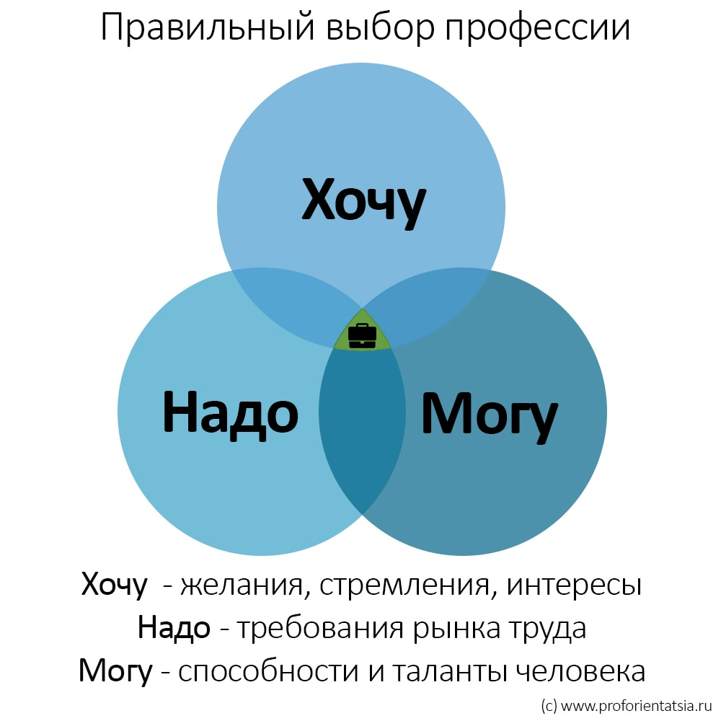
Необходимо чётко знать свои интересы, желания и цели. Ни одним из пунктов формулы пренебрегать нельзя, но этим особенно, так как правильная мотивация и интерес это основа всей будущей жизни как профессионала в своём деле. Работа должна приносить удовольствие и никакая мотивация со стороны в виде заработной платы или социального пакета не смогут изменить тот простой факт, что придётся ходить на работу как на каторгу и каждый день с нетерпением ожидать когда же, наконец, наступит пятница. Понятно, что с таким отношением достичь значительных высот в карьере вряд ли удастся или будет стоить несоизмеримых с наградой физических и эмоциональных затрат.
Не спорим, это очень сложный вопрос для самостоятельного решения, но от него зависит многое, поэтому стоит поднапрячься и приложить максимум усилий. В этом могут помочь разнообразные тесты на профориентацию, которые доступны как в интернете, так и в печатном виде. Как вариант, подобные психологические тесты для детей и взрослых можно бесплатно пройти на этом сайте в соответствующем разделе или просто продолжить чтение статьи, задав себе пару вопросов, а матрица выбора профессии Г.В. Резапкиной поможет определиться со специальностью.
Вопрос №1: С чем или кем хотелось бы работать?
Возможные варианты ответов включают в себя:
1. Человек – работа, связанная с взаимодействием с другими людьми, такими как: ученики, студенты, покупатели, клиенты, пациенты, зрители и т.д.
2. Информация – поиск, обработка, изучение, структурирование и применение различной информации и языков: текст, формулы, языки программирования, иностранные языки, схемы, чертежи.
3. Финансы – работа в сфере финансов, инвестирования, кредитования. Обычно связана с такими понятиями, как: деньги, кредиты, акции, лимиты, фонды, инкассация, бухгалтерское дело.
4. Техника – взаимодействие с техникой или различными конструкциями. Управление, стройка, разработка и т.д. В качестве деятельности выступают: станки, механизмы, здания, приборы, машины.
5. Искусство – творческие профессии, занимающиеся театром, литературой, музыкой, балетом, живописью, кино.
6. Животные и растения – работа с животными любых видов (служебные, дикие, домашние, промысловые) и растениями (декоративными, дикорастущими, сельскохозяйственными)
7. Изделия и продукты – изготовление любых видов готовой продукции: изделия из металла, ткани, дерева, камня, предметы обихода, лекарства и множество других.
8. Природные ресурсы – поиск, разработка, защита, эксплуатация и добыча всех видов природных ресурсов, таких как полезные ископаемые, леса, реки, водоёмы, горы, земли, месторождения.
Вопрос №2: Как хочется работать?
1. Управление – руководство деятельностью других людей, принятие ответственных и самостоятельных решений, добиваться выполнения поставленных задач.
2. Обслуживание – удовлетворение потребностей других людей в самых разных сферах. Продажа, ремонт, лечение, разработка и т.д.
3. Обучение и воспитание – занятия образовательной деятельностью, формированием и развитием личности, дрессировкой.
4. Производство и добыча – эксплуатация ресурсов и изготовление конечной продукции. Большой выбор направлений, начиная от операторов станков и геологов до программистов и дизайнеров.
5. Конструирование – проектирование и создание новых или переосмысление в лучшую сторону старых объектов и деталей.
6. Исследование – различные виды научных и прикладных исследований различных видов и направленностей.
7. Защита – охрана от враждебных действий (физическая, юридическая), лечение болезней людей и животных.
8. Контроль и оценка – проверка и наблюдение за деятельностью других профессий любой направленности.
Честно ответив самому себе на эти два вопроса, можно быстро определить рекомендуемые профессии, которые вполне могут оказаться интересными и заслуживающими внимания. Достаточно лишь найти пересечение этих ответов на таблице «Матрица выбора профессий».

 | Человек | Информация | Финансы | Техника | Искусство | Животные и растения | Изделия и продукты | Природные ресурсы
Управление | Администратор  Менеджер по персоналу  Секретарь | Системный администратор  Маркетолог  Диспетчер | Консультант  Финансист  Экономист | Водитель  Штурман авиации  Машинист  Техник | Режиссёр  Дирижёр  Балетмейстер  Продюсер | Зооинженер  Фермер  Дрессировщик  Почвовед | Менеджер по продажам  Товаровед  Логистик  Мерчендайзер | Инженер по кадастру  Геодезист  Техник-энергетик
Обслужива-ние | Продавец  Менеджер по туризму  Социальный работник  Медицинский работник | Оператор связи  Информатик  Гид-переводчик  Менеджер по рекламе | Инкассатор  Бухгалтер  Брокер  Кассир | Электромонтёр  Слесарь  Инженер  Механик | Дизайнер  Оператор  Экскурсовод  Парикмахер | Агрохимик  Зоотехник  Животновод  Растениевод | Продавец  Экспедитор  Товаровед | Мелиоратор  Эколог  Озеленитель
Обучение и воспитание | Воспитатель  Тренер  Педагог  Психолог | Филолог  Лингвист | Консультант | Инструктор по вождению | Учитель музыки  Учитель живописи | Дрессировщик  Жокей  Берейтор  Кинолог | Учитель труда | Эколог
Производство и добыча |  | Программист  Веб-дизайнер  Верстальщик  Кинооператор | Финансист  Экономист  Бухгалтер  Кассир | Строитель  Электрик  Слесарь  Фрезеровщик  Токарь | Ювелир  Резчик по дереву  Вышивальщица | Агроном  Зооинженер  Селекционер  Животновод  Растениевод | Провизор  Инженер-технолог  Повар  Слесарь  Токарь Швея | Горный инженер  Гидролог  Гидрогеолог  Горнорабочий
Конструиро-вание | Имиджмейкер  Генетик  Пластический хирург | Переводчик  Корреспондент  Журналист  Веб-дизайнер  Программист  Картограф | Аналитик  Экономист  Финансист | Конструктор  Механик | Композитор  Режиссёр  Дизайнер  Модельер  Артист  Художник  Музыкант | Селекционер  Флорист  Агротехник  Ландшафтный дизайнер | Архитектор  Инженер-технолог  Модельер  Закройщик  Монтажник | Горный инженер  Ландшафтный дизайнер  Инженер-гидролог  Озеленитель
Исследова-ние | Психолог  Физиолог  Социолог  Следователь  Лаборант | Социолог  Математик  Историк  Маркетолог  Статистик  Аналитик | Аудитор  Экономист  Аналитик | Инженер-технолог  Инженер-математик  испытатель  Хронометражист  Метролог | Киновед  Искусствовед  Литературовед  Культуролог | Биолог  Микробиолог  Зоопсихолог  Зооинженер  Лаборант-эколог | Санитарный врач  Лаборант  Товаровед  Дегустатор  Технолог | Почвовед  Метеоролог  Геолог  Гидрогеолог
Защита | Адвокат  Военный  Сотрудник полиции  Врач Спасатель | Программист  Нотариус  Документовед | Страховой агент  Юрисконсульт  Инкассатор | Инспектор по ТБ  Взрывотехник  Испытатель  Пожарный  Водолаз | Каскадёр  Постановщик трюков  Реставратор  Музейный работник | Егерь  Лесничий  Ветеринар | Таможенник  Врач-эпидемиолог  Врач-диетолог  Лаборант | Мелиоратор  Эколог  Метеоролог
Контроль и оценка | Прокурор  Врач-эпидемиолог  Ревизор  Аудитор | Программист  Редактор  Корректор  Оператор | Аудитор  Бухгалтер  Контролёр  Налоговый инспектор | Инженер-технолог  Инспектор по ТБ  Контролёр  Сотрудник ГИБДД | Редактор  Критик  Музейный работник  Оценщик | Зооинженер  Агроном  Охотовед  Агротехник  Зоолаборант | Санитарный инспектор  Контролёр  Риэлтор Метролог  Таможенник | Радиолог  Эколог  Метеоролог

Понятно, что абсолютно все профессии найти на ней не получится, но общее направление поисков будет очевидным. Подробнее познакомиться с заинтересовавшими направлениями и специальностями можно в нашем Каталоге профессий.

МОГУ
Разобравшись с интересами и желаниями, переходим к не менее важному компоненту формулы решения вопроса «Как выбрать профессию» – своим возможностям, как физическим, так и психологическим. Для того, чтобы сделать правильный выбор профессии необходимо тщательно разобраться в себе, узнать свои сильные и слабые стороны. Если при выборе профессии исключить эту часть формулы или не придать ей должного внимания, то значительно увеличивается вероятность не поступить в вуз или техникум на выбранную специальность или устроиться на работу в хорошую компанию. Если же удалось отучиться и трудоустроиться, то для достижения профессиональных успехов, а значит повышения заработной платы и продвижения по службе придётся прилагать намного больше усилий, чем окружающим коллегам, у которых имеются соответствующие задатки и предрасположенности. Даже просто держаться на одном с ними уровне может оказаться затруднительным и требующим большого количества сил.
Можно выделить несколько основных направлений, которые помогут определить собственные возможности.
Состояние здоровья
Самый банальный пункт, который, тем не менее, часто забывают. Для одних профессий состояние здоровья не играет большой роли, для других же такие особенности как слабое зрение, дальтонизм, плоскостопие или общая физическая подготовка играют решающую роль, и дорога к профессии будет закрыта навсегда. В снайперы не возьмут человека, который носит очки, а людям с дальтонизмом вряд ли получиться стать всемирно известными дизайнерами или даже просто получить водительские специальности.
Даже если в требованиях к той или иной профессии не указаны противопоказания по здоровью, старайтесь соотнести свои физические особенности с процессом будущей работы.

Личностные качества и психологические особенности
Темперамент, особенности характера и прочие личностные качества, как положительные, так и отрицательные относятся именно сюда. Выявить их помогут психологические тесты, беседы с психологами-профконсультантами или простые вопросы к друзьям и знакомым.
При выборе профессии такие особенности личности играют значительную роль в удовлетворении от работы и её комфортности. Замкнутым людям не стоит выбирать профессии, связанные с большим количеством общения с другими людьми или бурными рабочими процессами. Активные люди вряд ли смогут полноценно реализовать себя на однообразной, монотонной работе.
Профессиональные предрасположенности и способности
Сюда относятся любые умения, которые получаются лучше других людей и проще для освоения именно Вам: рисование, пение, тонкая работа руками, чувство стиля, идеальный слух и другие подобные. Тот факт, что для освоения каким-либо навыком требуется меньше усилий для большего результата может сыграть огромную роль в выборе идеальной профессии.
Профессиональная квалификация и опыт
Для тех, кто уже получил образование и работал по выбранной специальности, возможно, имеет смысл не менять сферу деятельности кардинально, а выбрать что-нибудь смежное, где можно применить уже имеющиеся знания, умения, навыки. С имеющимся наработанным опытом проще устроиться на работу и достигнуть успехов.
Учитывая всё вышеперечисленное, при знакомстве с той или иной профессией будет несложно определить, какие подходящие профессиональные качества уже имеются, а над какими стоит поработать для их развития.

НАДО
Согласитесь, будет не очень умно выбрать профессию, которая не востребована на рынке труда или, что ещё хуже, постепенно теряет свою значимость и уходит в небытие. В формуле выбора профессии компонент «НАДО» выступает в качестве востребованности профессии на рынке труда. Точно предсказать перспективность профессии через несколько лет довольно сложно, но общие тенденции вполне возможно. Для этого можно почитать мнения специалистов, посмотреть государственные образовательные планы, найти соответствующую аналитику и составить своё мнение.
Рынок труда всегда находится в движении, с развитием технологий появляются новые профессии и постепенно отмирают старые. Даже после получения образования и успешной работы необходимо совершенствоваться и повышать свою квалификацию, чтобы оставаться конкурентоспособным и успешным специалистом в своей профессиональной области. Если же исключить «НАДО» при выборе профессии, то найти работу по специальности может оказаться затруднительно.

Результат формулы выбора профессии
Правильно оценив все компоненты формулы «МОГУ – ХОЧУ – НАДО» по отношению к себе шанс неправильного выбора профессии значительно уменьшится, а достигнуть профессионального успеха и стать востребованным специалистом будет проще. Вы найдёте такую профессию, которая будет одновременно:
- Интересной для вас (ХОЧУ)
- Лёгкой и приятной в освоении (МОГУ)
- Пользоваться спросом на рынке труда (НАДО)
Исключение же хоть одного из параметров формулы приводит к различным неблагоприятным последствиям, от невозможности получения удовлетворения от работы до значительно затруднённого трудоустройства по специальности.

Простые шаги выбора профессии
Для тех, кто любит хорошо структурированные пошаговые инструкции предлагаем воспользоваться алгоритмом выбора профессии и за семь несложных шагов значительно сузить перечень возможных профессий.
1. Составить список требований к идеальной профессии.
Чем больше требований получиться придумать, тем лучше и точнее получиться определить желаемую профессию. Можно начать с нижеперечисленных требований и расширить список своими.
- Условия работы
- Направление деятельности
- Уровень заработной платы
- Уровень требуемого обучения
- Содержание и характер работы
- Сложность трудоустройства по специальности
- Сфера деятельности
- Любые другие важные для Вас требования
2. Определить степень значимости каждого требования.
Проранжировать каждое требование по шкале от 1 до 10 или разбить любым другим удобным для себя способом на те, которые являются жизненно важными и те, которыми можно пренебречь в пользу других. Возможно получится избавиться от тех или иных требований, которые показались важными лишь на первый взгляд.
3. Составить список интересных профессий
Для знакомства с миром профессий можно использовать наш Каталог профессий или воспользоваться любым другим. В книжных магазинах продаются специальные справочники с подробным описанием существующих на рынке труда профессий. Основной отбор должен идти опираясь на интересность профессии, учитывая насколько хотелось бы получить такую специальность и начать карьеру в этой сфере.
4. Соотнести свой список требований с каждой из заинтересовавших профессий
Следует помнить, что кроме списка Ваших требований к идеальной профессии существуют и требования самих профессий. Учитывайте свои личные таланты и способности, а также физические особенности. Возможно, что в какие-то профессии путь окажется закрыт по объективным причинам, а справляться с другими будет заметно проще.
5. Проанализировать результаты
На основе предыдущих пунктов определите несколько наиболее подходящих профессий и познакомьтесь с ними поближе. Найдите больше информации, сходите на экскурсию, дни открытых дверей или ярмарки вакансий. Совсем хорошо, если удастся побеседовать со специалистом в данной отрасли.
6. Проверить результаты
Обсудите свой выбор с родителями, друзьями, учителями, психологом-профконсультантом. Узнайте их мнение и аргументы в пользу той или иной профессии. Можно пройти профориентационные психологические тесты для подтверждения правильности выбора.
7. Определить шаги к получению профессии
Если удалось твёрдо определиться с одной или несколькими идеальными профессиями, то можно смело начинать искать информацию о том, в каком учебном заведении можно получить желаемую специальность, что требуется для поступления, какие профессиональные требования и навыки стоит развить, как повысить свою конкурентоспособность на рынке труда и т.д.

Ещё один простой способ выбрать профессию
Приведём ещё один несложный способ как выбрать подходящую профессию. Для него потребуется всего лишь чистый лист бумаги и ручка.
Нарисуйте в центре листа себя или большую красивую букву «Я». Затем, как лучи от солнца, напишите вокруг свои любимые занятия и увлечения. Это могут быть уроки, хобби, просто приятные и простые занятия, совсем не обязательно связанные с миром профессий. Чем больше таких лучиков получится, тем лучше.
Дальше самое сложное, но и самое интересное – к каждому получившемуся лучу придумайте несколько подходящих профессий. Если возникнут сложности, то можно поискать информацию в интернете, журналах, газетах, спросить совета у друзей и родителей.
Таким нехитрым образом получится список профессий, которые могут Вам подойти. Выберите из них от 5 до 10 наиболее интересных и узнайте о них как можно больше: необходимое образование, средний уровень зарплаты, требования компаний-работодателей и т.п. Можно добавить список подходящих учебных заведений и подходящих курсов для развития профессионально важных качеств.
Проверьте правильность выбора с помощью мнения значимых для Вас людей (родители, учителя, друзья и т.п.), прохождения тестов на профориентацию, консультацией с хорошим психологом-профконсультантом.

Заключение
Не забывайте, что решение вопросов «Как выбрать профессию», «Кем стать?» и подобных это только первый шаг на пути к успешной карьере, но именно от него зависит будущая успешность и востребованность как профессионала.
Также не стоит забывать, что многие профессии находятся на стыке разных дисциплин и необходимо хорошо разбираться во всех из них. Ещё одним немаловажным фактором, который стоит учитывать, является то, что профессиональные требования и обязанности значительно меняются по мере карьерного роста. Несомненно, можно попробовать себя сразу же в роли руководителя, но это будет менее эффективно, чем пройти весь путь до него с низов и зная всю работу изнутри. Помните, что на кону будут стоять Ваши репутация, время и деньги.
Надеемся, что информация из статьи «Как выбрать профессию» окажется Вам полезной и поможет легко определиться с профессией. Любой самостоятельный выбор стоит проверить и обсудить с практикующими профессионалами. В каждом городе и почти каждом учебном заведении есть отделы профориентации, куда можно обратиться за беседой или прохождением специализированных профориентационных тестов.
Станете ли Вы человеком, который получает удовольствие от работы, стремительно растёт по карьерной лестнице и успешно реализует себя в условиях современного общества зависит только от Вас и Ваших первых шагов в выборе желаемой и перспективной сферы деятельности. От всей души желаем удачного определения трудового пути и пусть Ваша работа будет любимой!
Источник: https://proforientatsia.ru/career-guidance/kak-vybrat-professiyu/

